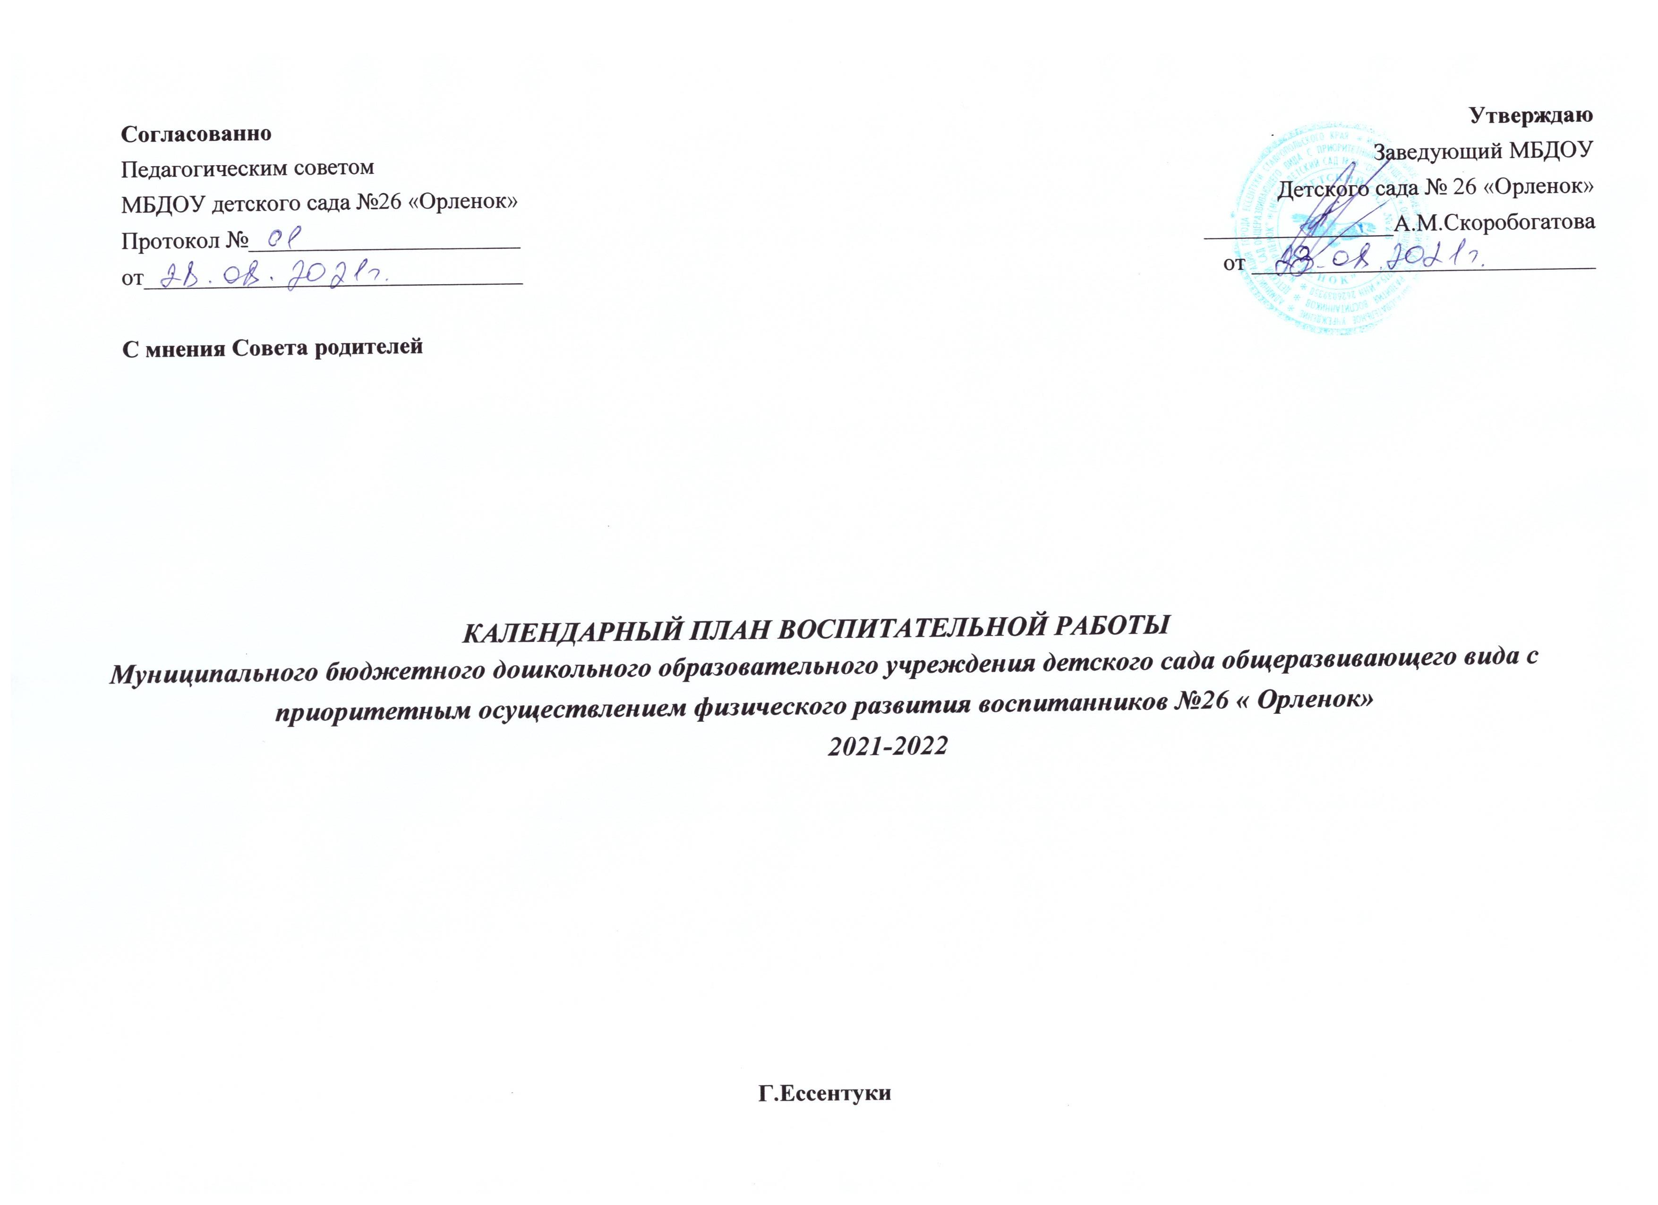

Сентябрь

|  |  |  |  |  |  |
| --- | --- | --- | --- | --- | --- |
| Г руппы раннего возраста | Младшие группы | Средние группы | Старшие группы | Подготовительные к школе группы | Ответственные |
| Модуль 1. Творческие соревнования | | | | | |
| Выставка коллективных плакатов «Маленькая страна», посвященная Дню дошкольного работника | | | | | Воспитатели |
| Модуль 2. Праздники | | | | | |
| Развлечение «Загадки с овощной грядки» | | Развлечение  «Осенние  картинки» | Праздник «День знаний» | | Музыкальный руководитель, воспитатели |
| Развлечение «Пешеход в опасности» | | | Досуг «Мы спортсмены» | | Воспитатели |
| Модуль 3. Фольклорные мероприятия | | | | | |
| Развлечение «В стране веселых песен, потешек, прибауток» | | Тематический вечер «Осенины» | | | Музыкальный руководитель, воспитатели |
| Модуль 4. Г ражданско-патриотическое воспитание | | | | | |
| Праздничные мероприятия, посвященные Дню дошкольного работника «Самый лучший садик наш!» | | | | | Музыкальный руководитель, воспитатели |
| Модуль 5. Основы безопасности | | | | | |
| Сюжетно-ролевые игры «Пожарные», «Скорая помощь», «Полиция» | | | | | Воспитатели |
| Модуль 6. Работа с родителями | | | | | |
| Родительское собрание «Адаптация детей в ДОУ» | Родительские собрания в группах  «Возрастные особенности детей. Задачи и цели на новый учебный год» | | | | Воспитатели |

Октябрь

|  |  |  |  |  |  |
| --- | --- | --- | --- | --- | --- |
| Г руппы раннего возраста | Младшие  группы | Средние группы | Старшие  группы | Подготовительные к школе группы | Ответственные |
| Модуль 1. Творческие соревнования | | | | | |
| Выставка «Осенний карнавал» | | | | | Воспитатели |
| Модуль 2. Праздники | | | | | |
| «Осенние праздники» | | | | | Музыкальный руководитель, воспитатели |
|  | |  | Мероприятия, посвященные дню рождения М.Ю. Лермонтова (15.10) | | Музыкальный руководитель, воспитатели |
| Досуг «Мы растем здоровыми» | | Досуг «Веселые зайчишки» | Досуг «Осенний марафон» | | Воспитатели |
| Модуль 3. Фольклорные мероприятия | | | | | |
| Ярмарка «На Казачьем дворе» | | | | | Все педагоги |
| Модуль 3. Гражданско-патриотическое воспитание | | | | | |
|  |  |  |  | Торжественные мероприятия, посвященные Дню учителя | Музыкальный руководитель, воспитатели |
| День пожилого человека | | | | | Воспитатели |
| Модуль 4. Основы безопасности | | | | | |
| «Собственная безопасность», «Землетрясение - твои  действия?» (игры, беседы, тематические занятия, | | | | | Воспитатели |
| Модуль 5. Работа с родителями | | | | | |
| Анкетирование «Чего вы ждете от детского сада в этом году» | | | | | Заместитель заведующего по УВР |

Ноябрь

|  |  |  |  |  |  |
| --- | --- | --- | --- | --- | --- |
| Г руппы раннего возраста | Младшие группы | Средние группы | Старшие  группы | Подготовительные к школе группы | Ответственные |
| Модуль 1. Творческие соревнования | | | | | |
| «Вот оно, счастье!» - конкурс плакатов в рамках всемирного дня ребенка | | | | | Воспитатели |
| Фотоколлажи «Самая любимая мамочка моя» | | | Конкурс чтецов, посвященный Дню Матери «Мама - нет дороже | | Воспитатели |
|  | Конкурс детского рисунка «Родина моя» посвященная дню народного единства | | | | Воспитатели |
| Модуль 2. Праздники | | | | | |
| Мероприятия, посвященные Дню Матери | | Развлечение «День матери» | | | Музыкальный руководитель, воспитатели |
| Досуг «В гостях у гнома» | | Досуг «На спортивную площадку, осень в гости к нам | | | Воспитатели |
| Модуль 3. Фольклорные мероприятия | | | | | |
| Досуг «Ладушки в гостях у бабушки» | | | Досуг «Покровские посиделки» | | Музыкальный руководитель, воспитатели |
| Модуль 3. Гражданско-патриотическое воспитание | | | | | |
|  |  |  | Праздник «День Народного Единства» | | Воспитатели |
| Модуль 4. Основы безопасности | | | | | |
| Тренинг - розыгрыш: «Незнакомцы - как с ними общаться» | | | | «Что такое терроризм» (игры, беседы, тематические занятия, досуги) | Воспитатели |
| Модуль 5. Работа с родителями | | | | | |
| Ознакомление с родословной и традициями семьи. Изготовление семейных лэтбуков «Традиции нашей семьи» | | | | | Воспитатели |

Декабрь

|  |  |  |  |  |  |
| --- | --- | --- | --- | --- | --- |
| Г руппы раннего возраста | Младшие группы | Средние группы | Старшие  группы | Подготовительные к школе группы | Ответственные |
| Модуль 1. Творческие соревнования | | | | | |
| Выставка «Зимняя сказка»  Конкурс творческих поделок «Новогодняя сказка» | | | | | Воспитатели |
| Модуль 2. Праздники | | | | | |
| Праздник «Новый год у ворот» | | | | | Музыкальный руководитель, воспитатели |
| Досуг «Зимние забавы» | | | Досуг «День здоровья» | | Воспитатели |
| Модуль 3. Фольклорные мероприятия | | | | | |
| Развлечение «В гостях у сказки» | | Музыкальная викторина «В мире музыкальных инструментов» | | | Музыкальный руководитель, воспитатели |
| Модуль 3. Гражданско-патриотическое воспитание | | | | | |
|  |  |  |  | Час мужества «Живая Память», посвященный Дню Неизвестного Солдата (02.12) | Воспитатели |
| «Все о правах ребенка» (тематические занятия, беседы, сюжетно-ролевые  игры) | | | | ООД «Я и мои права» (Конвекция о правах ребенка 20.11, Конституция РФ - | Воспитатели |
| Модуль 4. Основы безопасности | | | | | |
| Беседа «Опасные невидимки» (Микробы), «Как правильно смыть микробы и вирусы с рук» | | «Осторожно сосульки!»  (игры, беседы, тематические занятия, досуги) | | | Воспитатели |
| Модуль 5. Работа с родителями | | | | | |
| Участие в семейной акции «Флэшмоб - зимние виды спорта» | | | | | Воспитатели |

Январь

|  |  |  |  |  |
| --- | --- | --- | --- | --- |
| Г руппы  раннего возраста | Младшие группы | Средние группы | Подготовительные  Старшие группы  к школе группы | Ответственные |
| Модуль 1. Творческие соревнования | | | | |
| Конкурс рисунков «Пешеход, будь внимателен» | | | | Воспитатели |
| Модуль 2. Праздники | | | | |
| Развлечение «Прощание с ёлкочкой» | | | | Музыкальный руководитель, воспитатели |
| Неделя здоровья | | | | Все педагоги |
| Спортивное развлечение «Встреча со снеговиком» | | Зимняя олимпиада «Будущие олимпийцы» | | Воспитатели |
| Модуль 3. Фольклорные мероприятия | | | | |
| Развлечение «Мы мороза не боимся» | | Развлечение «Что нам нравится зимой? » | Развлечение «Рождественские встречи» | Музыкальный руководитель, воспитатели |
| Модуль 3. Гражданско-патриотическое воспитание | | | | |
|  |  | Проект «Природа родного края» | | Воспитатели |
|  |  |  | Мероприятия, посвящённые дню освобождения Ессентуков от немецко-фашистских захватчиков  /11 А1 \ | Музыкальный руководитель, воспитатели |
| Модуль 4. Основы безопасности | | | | |
| «Осторожно гололед!» (игры, беседы, тематические занятия, досуги) | | | | Воспитатели |
| Модуль 5. Работа с родителями | | | | |
| Ежегодная акция «Покорми птиц!» | | | | Воспитатели |

Февраль

|  |  |  |  |
| --- | --- | --- | --- |
| Г руппы раннего , к  Младшие группы  возраста | Средние группы | Подготовительные  Старшие группы  к школе группы | Ответственные |
| Модуль 1. Творческие соревнования | | | |
| «Лучше папы друга нет» выставка детского творчества | | | Воспитатели |
| Модуль 2. Праздники | | | |
| Праздник «День защитника Отечества» | | | Музыкальный руководитель, воспитатели |
| Модуль 3. Фольклорные мероприятия | | | |
| Развлечение «Зимние забавы» | | Развлечение «Зарничка» | Музыкальные руководители, воспитатели |
| Модуль 3. Гражданско-патриотическое воспитание | | | |
| «Армия - наша сила!» (тематические занятия, беседы, викторины) | | | Воспитатели |
| Модуль 4. Основы безопасности | | | |
| Беседа «Полезно - не полезно», «О здоровой пище» | «Осторожно - лекарство!» (игры, беседы, тематические занятия, досуги) | | Воспитатели |
| Модуль 5. Работа с родителями | | | |
| Выставка групповых газет «Мой папа - защитник» с участием родителей | | | Воспитатели |

Март

|  |  |  |  |
| --- | --- | --- | --- |
| Группы раннего  Младшие группы  возраста | Средние группы | Подготовительные  Старшие группы  к школе группы | Ответственные |
| Модуль 1. Творческие соревнования | | | |
| Конкурс детского творчества «Подарок маме» | | | Воспитатели |
| Модуль 2. Праздники | | | |
| Праздник «Международный женский день» | | | Музыкальный руководитель |
| Организация совместного Досуга «Быстрее, выше, сильнее» | | | Музыкальный руководитель, воспитатели |
| Модуль 3. Фольклорные мероприятия | | | |
| Развлечение «Проводы зимы» («Широкая Масленица») | | | Музыкальный руководитель, воспитатели |
| Модуль 3. Гражданско-патриотическое воспитание | | | |
| Видео-экскурсия по улицам г. Ессентуки | | | Воспитатели |
| Модуль 4. Основы безопасности | | | |
| «Опасные ситуации на улице» (игры, беседы, тематические занятия, досуги) | Блиц-опрос «Дорожные ловушки, как себя вести» | Проект  «Азбука пешехода» | Воспитатели |
| Модуль 5. Работа с родителями | | | |
| Фотовыставка ко Дню Матери «Наши замечательные мамы» | | | Воспитатели |

Апрель

|  |  |  |  |  |
| --- | --- | --- | --- | --- |
| Г руппы раннего возраста | Младшие группы | Средние группы | Подготовительные  Старшие группы  к школе группы | Ответственные |
| Модуль 1. Творческие соревнования | | | | |
| Экологическая неделя | | | | Воспитатели |
| Смотр-конкурс «Изготовление книжек-малышек» | | Смотр-конкурс «Лучший сказочник» | | Воспитатели |
| Модуль 2. Праздники | | | | |
|  |  | Развлечение «День космонавтики» | | Музыкальный руководитель воспитатели |
| Развлечение «Всемирный день здоровья» | | | | Воспитатели |
| Модуль 3. Фольклорные мероприятия | | | | |
| Развлечение «Весна красна - капель звонка, цветы ярки!» по народным мотивам | Развлечение « В гостях у Петрушки или День смеха» | | | Музыкальный руководитель воспитатели |
|  |  |  | Развлечение «Светлая Пасха» | Музыкальный руководитель, воспитатели |
| Модуль 3. Гражданско-патриотическое воспитание | | | | |
| Досуг «Разноцветные шары» | | | Соревнования «Космический футбол» | Воспитатели |
| Модуль 4. Основы безопасности | | | | |
| Проблемная ситуация «Что произойдет, если?» Игровая ситуация: «Не играй с огнем» | | | Выставка рисунков «Наша служба и опасна и трудна» ко Дню пожарной охраны | Воспитатели |
| Модуль 5. Работа с родителями | | | | |
| Соревнования семейных команд ДОУ «Папа, мама, я - спортивная семья», посвященные Всемирному  дню здоровья. | | | | Музыкальный руководитель, воспитатели |
| Семейный трудовой десант «Добрые дела - всегда похвала» | | | | Заместитель заведующего по АХЧ, воспитатели |

Май

|  |  |  |  |  |  |
| --- | --- | --- | --- | --- | --- |
| Г руппы раннего возраста | Младшие группы | Средние группы | Старшие группы | Подготовительные к школе группы | Ответственные |
| Модуль 1. Творческие соревнования | | | | | |
|  | Организация выставки - поздравления ко Дню Победы | | | | Воспитатели |
| Модуль 2. Праздники | | | | | |
|  | Праздник к 9 мая «Мы помним, мы гордимся» | | | | Музыкальный руководитель |
|  |  |  |  | Концерт «До свиданья, детский сад!» | Музыкальный руководитель, воспитатели |
| «Правила пешехода» (конкурсы, викторины, соревнования) | | | | | Воспитатели |
| Модуль 3. Фольклорные мероприятия | | | | | |
| Разгуляй «Русские подвижные забавы» | | | | | Музыкальный руководитель, воспитатели |
| Модуль 3. Гражданско-патриотическое воспитание | | | | | |
|  |  |  |  | Участие в акции «Знамя Победы» | Воспитатели |
|  | Праздничные мероприятия, посвященные 9 мая | | Театрализованное представление «Я только слышал о войне». | | Воспитатели |
| Тематическая неделя «Мой край» (ко Дню Ставропольского края) | | | | | Воспитатели |
|  |  |  | Организация мероприятий «Сначала Аз да Буки, а потом и науки», посвященных Дню Славянской письменности и культуры | | Воспитатели |
| Модуль 4. Основы безопасности | | | | | |
| Беседа о предметах ближайшего окружения, опасных для  здоровья. | | | «Как обращаться с электрическими приборами» | | Воспитатели |
| Модуль 5. Работа с родителями | | | | | |
| Участие в акциях: «Бессмертный полк», «Знамя Победы» | | | | | Воспитатели |
| Анкетирование родителей «Удовлетворенность родителей процессом и результатом воспитательно -  образовательной деятельности педагогов» | | | | | Заместитель заведующего по УВР |
| Родительское собрание в группах: «Итоги учебного года. Задачи воспитания и развития детей на  летний оздоровительный период» | | | | | Заместитель заведующего по УВР, воспитатели |

Июнь

|  |  |  |  |
| --- | --- | --- | --- |
| Г руппы раннего возраста | Младшие группы | Подготовительные  Средние группы Старшие группы  к школе группы | Ответственные |
| Модуль 1. Творческие соревнования | | | |
| День рождения А.С. Пушкина | | | Воспитатели |
| Модуль 2. Праздники | | | |
| Музыкально-спортивный праздник посвященный Дню защиты детей «Теплым деньком» | | | Музыкальный руководитель, воспитатели |
| «День бегуна, скакуна и прыгуна» | | Эстафета «Азбука здоровья» | Воспитатели |
| Модуль 3. Фольклорные мероприятия | | | |
|  |  | Развлечение «Люблю березку русскую» | Музыкальный руководитель, воспитатели |
| Модуль 3. Гражданско-патриотическое воспитание | | | |
|  |  | День памяти и скорби Начало Великой Отечественной войны | Воспитатели |
| Модуль 4. Основы безопасности | | | |
| «Береги здоровье» (игры, беседы, тематические занятия, досуги) | | | Воспитатели |
| Модуль 5. Работа с родителями | | | |
| «Вкусное лето» творческие проекты о вкусной и полезной пище | | | Воспитатели |

Июль

|  |  |  |  |
| --- | --- | --- | --- |
| Группы раннего ,,  Младшие группы  возраста | Средние группы | Подготовительные  Старшие группы  к школе группы | Ответственные |
| Модуль 1. Творческие соревнования | | | |
| Конкурс творческих поделок «Ромашки» | | | Воспитатели |
| Модуль 2. Праздники | | | |
| Развлечение «Мыльные пузыри» | Раззвлечение «День семьи, любви и верности» | | Музыкальный руководитель, воспитатели |
| «День дружбы» | | | Музыкальный руководитель, воспитатели |
| Модуль 3. Фольклорные мероприятия | | | |
| Праздник «Ивана-Купала» | | | Музыкальный руководитель, воспитатели |
| Модуль 3. Г ражданско-патриотическое воспитание | | | |
| Проведение тематических занятий на основе сказок народов Северного Кавказа | | Проведение тематических занятий, совместной деятельности, самостоятельной деятельности детей по ознакомлению с государственной символикой России, Ставропольского края | Воспитатели |
| Модуль 4. Основы безопасности | | | |
| «Ребенок и природа» (игры, беседы, тематические занятия, досуги) | | | Воспитатели |
| Модуль 5. Работа с родителями | | | |
| Знакомство с традициями и обычаями народов Ставропольского края | | | Воспитатели |

Август

|  |  |  |  |
| --- | --- | --- | --- |
| Г руппы  раннего возраста | Младшие группы | Подготовительные  Средние группы Старшие группы  к школе группы | Ответственные |
| Модуль 1. Творческие соревнования | | | |
| Творческий конкурс «Ессентуки - наш дом» | | Конкурс чтецов: «Ессентуки — родной, любимый и неповторимый» (посвященный Дню города) | Музыкальный руководитель, воспитатели |
| Модуль 2. Праздники | | | |
| Летние спортивные игры с правилами дорожного движения | | | Воспитатели |
| Развлечение «До свидание лето» | | | Музыкальный руководитель, |
| Модуль 3. Фольклорные мероприятия | | | |
| Развлечение «Песни лета» | | | Музыкальный руководитель, воспитатели |
| Модуль 3. Г ражданско-патриотическое воспитание | | | |
| Тематическая неделя посвященная родному краю, городу, людям, живущим на территории  Ставропольского края | | | Воспитатели |
| Модуль 4. Основы безопасности | | | |
| «Ребенок дома» (игры, беседы, тематические занятия, досуги) | | | Воспитатели |
| Модуль 5. Работа с родителями | | | |
|  | Анкетирование родителей  «Охват детей нуждающихся в дополнительных услугах» | | Заместитель заведующего по УВР, воспитатели |
| Фотовыставка «Отдыхаем вместе» | | | Воспитатели |